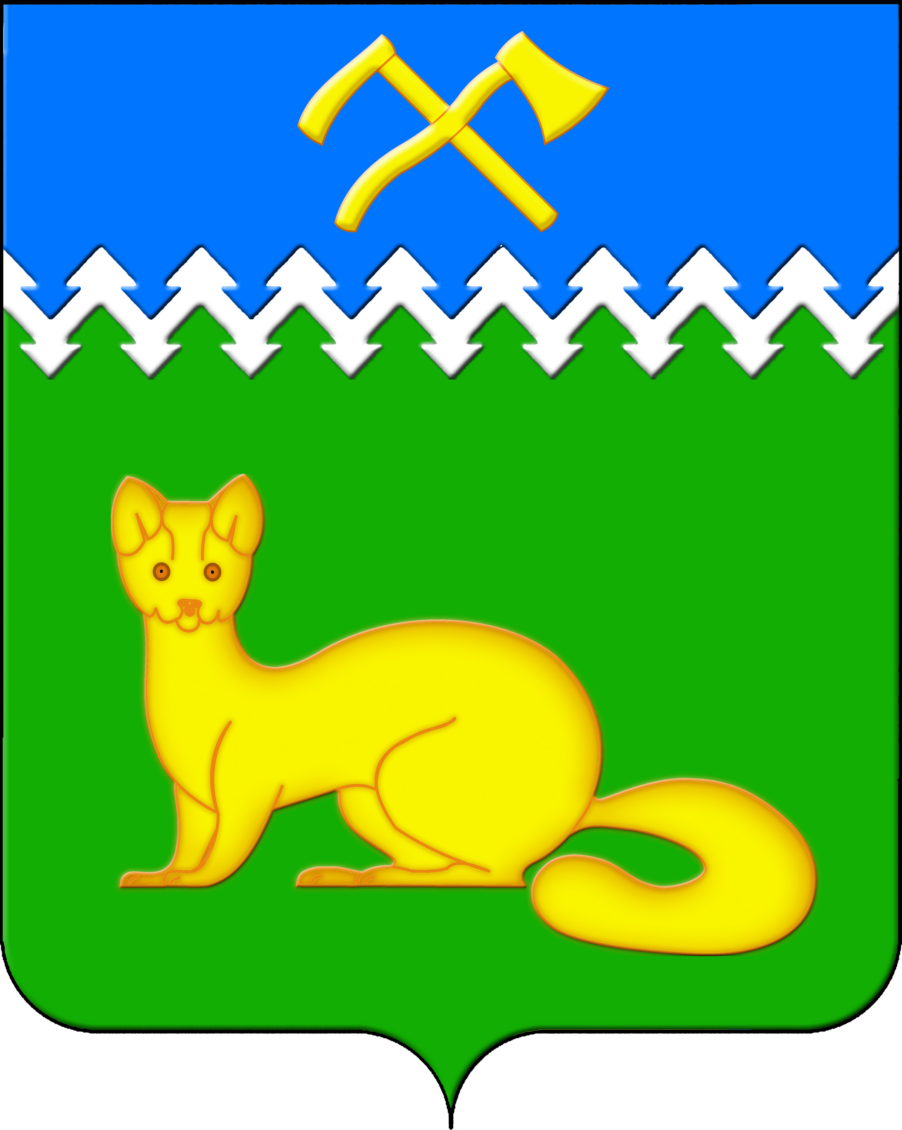

АДМИНИСТРАЦИЯ БОГУЧАНСКОГО СЕЛЬСОВЕТА

БОГУЧАНСКОГО РАЙОНА

КРАСНОЯРСКОГО КРАЯ

П О С Т А Н О В Л Е Н И Е

12.05.2025 с. Богучаны № 118 - п

О присвоении адреса объектам

недвижимости в с. Богучаны

В целях внесения недостающих сведений в Федеральную информационную адресную систему об объектах недвижимости и упорядочения адресного хозяйства на территории муниципального образования Богучанский сельсовет, руководствуясь пп. 21 п. 1. ст. 14 Федерального закона от 06.10.2003 № 131-ФЗ «Об общих принципах организации местного самоуправления в Российской Федерации», требованиями, установленными Постановлением Правительства РФ от 19.11.2014 № 1221 «Об утверждении Правил присвоения, изменения и аннулирования адресов» и Уставом Богучанского сельсовета,

П О С Т А Н О В Л Я Ю:

1. Земельному участку с кадастровым номером 24:07:1201004:2417, ранее имевшему адрес: Красноярский край, Богучанский район, с. Богучаны, ул. Нагорная, 6-1, присвоить следующий адрес:

- Российская Федерация, Красноярский край, муниципальный район Богучанский, сельское поселение Богучанский сельсовет, село Богучаны, улица Нагорная, земельный участок 6/1;

2. Земельному участку с кадастровым номером 24:07:1201004:376, ранее имевшему адрес: Красноярский край, Богучанский район, с. Богучаны, ул Нагорная, 6-2, присвоить следующий адрес:

- Российская Федерация, Красноярский край, муниципальный район Богучанский, сельское поселение Богучанский сельсовет, село Богучаны, улица Нагорная, земельный участок 6/2;

3. Земельному участку с кадастровым номером 24:07:1201001:265, ранее имевшему адрес: Красноярский край, Богучанский район с. Богучаны ул. Механизаторов, 6-3, присвоить следующий адрес:

- Российская Федерация, Красноярский край, муниципальный район Богучанский, сельское поселение Богучанский сельсовет, село Богучаны, переулок Механизаторов, земельный участок 6/3;

4. Земельному участку с кадастровым номером 24:07:1201001:264, ранее имевшему адрес: Красноярский край, р-н Богучанский, с. Богучаны ул. Механизаторов, д. 5, кв 3, присвоить следующий адрес:

- Российская Федерация, Красноярский край, муниципальный район Богучанский, сельское поселение Богучанский сельсовет, село Богучаны, переулок Механизаторов, земельный участок 5/3;

5. Земельному участку с кадастровым номером 24:07:1201001:12, ранее имевшему адрес: Красноярский край, р-н Богучанский, с. Богучаны ул. Механизаторов, 5-2, присвоить следующий адрес:

- Российская Федерация, Красноярский край, муниципальный район Богучанский, сельское поселение Богучанский сельсовет, село Богучаны, переулок Механизаторов, земельный участок 5/2;

6. Земельному участку с кадастровым номером 24:07:1201001:287, ранее имевшему адрес: р-н Богучанский, с. Богучаны ул. Механизаторов 5-1, присвоить следующий адрес:

- Российская Федерация, Красноярский край, муниципальный район Богучанский, сельское поселение Богучанский сельсовет, село Богучаны, переулок Механизаторов, земельный участок 5/1;

7. Земельному участку с кадастровым номером 24:07:1201001:1848, ранее имевшему адрес: Красноярский край, Богучанский район, с. Богучаны ул. Механизаторов, 2-3, присвоить следующий адрес:

- Российская Федерация, Красноярский край, муниципальный район Богучанский, сельское поселение Богучанский сельсовет, село Богучаны, переулок Механизаторов, земельный участок 2/3;

8. Земельному участку с кадастровым номером 24:07:1201001:75, ранее имевшему адрес: Красноярский край, р-н Богучанский, с. Богучаны ул. Механизаторов, д. 7, кв. 2, присвоить следующий адрес:

- Российская Федерация, Красноярский край, муниципальный район Богучанский, сельское поселение Богучанский сельсовет, село Богучаны, переулок Механизаторов, земельный участок 7/2;

9. Земельному участку с кадастровым номером 24:07:1201001:78, ранее имевшему адрес: Красноярский край, р-н Богучанский, с. Богучаны, ул. Механизаторов, 7, квартира 1, присвоить следующий адрес:

- Российская Федерация, Красноярский край, муниципальный район Богучанский, сельское поселение Богучанский сельсовет, село Богучаны, переулок Механизаторов, земельный участок 7/1;

10. Земельному участку с кадастровым номером 24:07:1201001:2022, ранее имевшему адрес: Красноярский край, Богучанский район, с. Богучаны, ул. Луговая, 13-1, присвоить следующий адрес:

- Российская Федерация, Красноярский край, муниципальный район Богучанский, сельское поселение Богучанский сельсовет, село Богучаны, улица Луговая, земельный участок 13/1;

11. Земельному участку с кадастровым номером 24:07:1201001:1888, ранее имевшему адрес: Красноярский край, Богучанский район, с. Богучаны, ул. Луговая, 13-2, присвоить следующий адрес:

- Российская Федерация, Красноярский край, муниципальный район Богучанский, сельское поселение Богучанский сельсовет, село Богучаны, улица Луговая, земельный участок 13/2;

12. Земельному участку с кадастровым номером 24:07:1201001:37, ранее имевшему адрес: Красноярский край, р-н Богучанский, с. Богучаны, ул. Луговая, дом 10-1, присвоить следующий адрес:

- Российская Федерация, Красноярский край, муниципальный район Богучанский, сельское поселение Богучанский сельсовет, село Богучаны, улица Луговая, земельный участок 10/1;

13. Земельному участку с кадастровым номером 24:07:1201001:268, ранее имевшему адрес: Красноярский край, р-н Богучанский, с. Богучаны, ул. Луговая, 10-2, присвоить следующий адрес:

- Российская Федерация, Красноярский край, муниципальный район Богучанский, сельское поселение Богучанский сельсовет, село Богучаны, улица Луговая, земельный участок 10/2;

14. Земельному участку с кадастровым номером 24:07:1201001:1869, ранее имевшему адрес: Красноярский край, Богучанский район, с. Богучаны, ул. Луговая, 15-1, присвоить следующий адрес:

- Российская Федерация, Красноярский край, муниципальный район Богучанский, сельское поселение Богучанский сельсовет, село Богучаны, улица Луговая, земельный участок 15/1;

15. Земельному участку с кадастровым номером 24:07:1201001:821, ранее имевшему адрес: Красноярский край, Богучанский район, с. Богучаны, ул. Луговая, 20, присвоить следующий адрес:

- Российская Федерация, Красноярский край, муниципальный район Богучанский, сельское поселение Богучанский сельсовет, село Богучаны, улица Луговая, земельный участок 20;

16. Земельному участку с кадастровым номером 24:07:1201001:65, ранее имевшему адрес: Красноярский край, р-н Богучанский, с. Богучаны, ул. Луговая, 16, присвоить следующий адрес:

- Российская Федерация, Красноярский край, муниципальный район Богучанский, сельское поселение Богучанский сельсовет, село Богучаны, улица Луговая, земельный участок 16;

17. Земельному участку с кадастровым номером 24:07:1201001:780, ранее имевшему адрес: Красноярский край, р-н Богучанский, с. Богучаны, ул. Луговая, д. 21, кв. Россия, присвоить следующий адрес:

- Российская Федерация, Красноярский край, муниципальный район Богучанский, сельское поселение Богучанский сельсовет, село Богучаны, улица Луговая, земельный участок 21.

18. Отделу ОЖТ администрации Богучанского сельсовета разместить вышеуказанные сведения о присвоении адреса и кадастровых номерах объектов недвижимости в Государственном адресном реестре.

19. Контроль за исполнением данного постановления оставляю за собой.

20. Постановление вступает в силу со дня подписания.

Заместитель

главы сельсовета В.П. Каликайтис